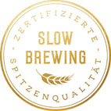
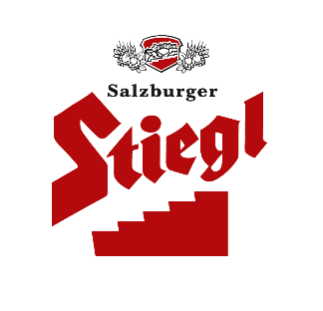
Presseinformation!

➲ Top Innovation: Stiegl-Hausbiere im neuen Design
➲ Auszeichnung vom Handelsmagazin CASH
➲ Stiegl-Hausbiere: Biergenuss in 100 % Bio-Qualität

Auffallend innovativ:
Ausgezeichnetes Design für Stiegl-Etiketten

In der Stiegl-Hausbrauerei werden laufend neue, raffinierte Kreativbiere – die Stiegl-Hausbiere – gebraut, für welche die Salzburger Privatbrauerei auch regelmäßig Preise erhält. Ausgezeichnet wurde nun auch der kreative Auftritt mit dem neuen Etiketten-Design.

2019 wurde das Etiketten-Layout der Stiegl-Hausbiere einem Relaunch unterzogen und seither präsentieren sich die Bierspezialitäten aus der Stiegl-Hausbrauerei im neuen, peppigen Gewand. Das wurde nun auch vom Handelsmagazin CASH honoriert, welches das frische Design der Kreativbiere aus der Stiegl-Hausbrauerei als Top-Innovation 2019 (Warenkorb „Bier inklusive Alkoholfrei“) auszeichnete. Dass der originelle Auftritt der Salzburger Bierkreationen gefällt, zeigt die Bewertung der Fachjury auf Platz 1. Und dabei war die Konkurrenz groß, denn insgesamt wurden knapp 370 Einreichungen in 38 Warenkörben bewertet. „Dass wir mit unseren Hausbieren den Geschmack der Biergenießer immer wieder treffen, freut uns natürlich sehr. Die jetzige Auszeichnung für das Design ist das berühmte Tüpferl auf dem „i“. Der Begriff ‚Kreativbier‘ gilt bei unseren Hausbieren also definitiv für innen und außen“, erklärt dazu Stiegl-Marketingleiter Dr. Torsten Pedit mit einem Schmunzeln.

Bei der Gestaltung der neuen Hausbier-Etiketten wurde nicht nur auf ein pfiffiges Design Wert gelegt, sondern auch auf den Informationsgehalt. Die originellen Illustrationen stellen nämlich nicht nur den kreativen Namen der jeweiligen Bierspezialität dar, sondern geben in bildlicher Form über Geschmack, Bierstil, Zutaten und Braustätte Auskunft. Anerkennung gab es dafür auch bereits von kreativ-fachlicher Seite. Maïté Franchi, die Designerin, die für die Illustrationen verantwortlich zeichnet, wurde 2019 bei den World Illustration Awards für das Projekt Stiegl-Hausbiere mit der Auszeichnung „highly commended“ bedacht.

Im Lebensmittelhandel und in der Gastronomie erhältlich
Die Stiegl-Hausbiere sind im Stiegl-Braushop, im Stiegl-Getränkeshop Salzburg und online auf www.stiegl-shop.at sowie bei ausgewählten Partnern der Gastronomie und des Lebensmittelhandels in der 0,75-Liter-Einwegflasche erhältlich. In der Gastronomie kann man die Stiegl-Hausbiere auch frisch gezapft vom Fass genießen.

2019-01-30
_________________________

Bildtexte:
Pressebild 1: Freuen sich über den Erfolg der Stiegl-Hausbiere: Stiegl-Kreativbraumeister Markus Trinker mit seinen Kolleginnen aus dem Stiegl-Marketing (v. li. Marlene Freudenthaler, Amelie Simmel und Tanja Fritsche).
Bildnachweis: Stiegl/Klaus Ranger / Abdruck honorarfrei!

Pressebild 2: Top-Innovation des Jahres 2019: Die Stiegl-Hausbiere präsentieren sich seit Anfang 2019 im neuen Design mit originellen Illustrationen.
Bildnachweis: Stiegl / Abdruck honorarfrei!

Rückfragen richten Sie bitte an:
Stiegl-Pressestelle, Mag. Angelika Spechtler
c/o Picker PR – talk about taste, Tel. 0662-841187-0, office@picker-pr.at, www.picker-pr.at

